INFORMAZIONI STAMPA

Samarcanda, i favolosi rivestimenti a basso spessore da Mille e una Notte firmati Pixie Group

Le creazioni PIXIE Group nascono dal desiderio di creare sempre ambienti originali, alternativi ed esclusivi e dal forte impatto scenografico.

PIXIE Group non si ferma mai, ama sfidare e rivoluzionare di continuo i canoni classici dei parati spingendosi sempre oltre con progetti entusiasmanti, unici e mai scontati che mirano a stupire e coinvolgere.

Samarcanda, la favolosa e unica collezione che profuma di spezie, di magia, di notti stellate e storia, di sabbia e riflessi dorati, accoglie e reinterpreta con tratto personale echi del mondo da favola da Mille e una notte.

Giochi cromatici, ispirazioni calde e vibrazioni decorative echeggiano quell’universo storico che è il crocevia della Via della Seta. Collante tra Oriente e Occidente, da millenni è motivo di ispirazione per poeti, scrittori, musicisti e artisti.

Grazia Penazzi, designer della collezione, racconta, attraverso questo progetto “il desiderio di evasione per riscoprire il contatto con l’anima e con le sensazioni più intime dell’essere umano”.

“Ho esplorato l’intimità dell’Asia centrale”, continua la designer, mi sono innamorata di Samarcanda, con i suoi profumi e le sue leggende, un luogo, - se così possiamo definirlo – che racconta una storia eterna e si presenta nel suo contrasto armonico in cui la moderna città, dai grandi alveari russi, incontra il medioevo nei mosaici colorati e nei minuziosi bassorilievi dei tre Madrasa del Registan.

Samarcanda è una città dell'Uzbekistan, celebre per le sue moschee e i suoi mausolei. Si trova sulla Via della Seta, l'antica via commerciale che collegava la Cina al Mediterraneo.

Nella Collezione di PIXIE Group ritroviamo la magia della città, la sua vivacità, il suo splendore e l’esplosione della sua incontrollabile energia che pulsa nelle vene del centro storico. I disegni che ricorrono nei rivestimenti creativi ci riportano a un passato mai dimenticato, vivo nei suoi profumi, nel via vai della gente che chiassosa, riempie gli allegri bazar e gli intricati reticoli delle strade.

Le 13 diverse proposte grafiche che caratterizzano Samarcanda sono un omaggio ad una delle più antiche città del mondo, ai suoi monumenti, che con emozionante bellezza, incarnano ed enfatizzano la vibrante anima della tradizione Tagiki.

E il viaggio continua.

Prezzo indicativo al pubblico: da euro 81,00 a 220,00 Iva esclusa

Tutte le collezioni a catalogo sono disponibili nelle versioni
Home System, Aqua System, All System, Pura, Pura essenza, La Via dei Sensi.

ALCUNE PROPOSTE GRAFICHE DELLA COLLEZIONE SAMARCANDA

DUNE
Sabbia, vento, carovane di nomadi, atmosfere profumate d’incensi, speziate e riarse dal sole o inargentate dalla luna nelle notti d’Oriente, ci riportano la sensualità delle Dune nel deserto.

Minuscoli granelli di sabbia trasportati dal vento, polvere del proprio viaggio che accompagna l’errante nel suo incessante cammino nell’esistenza.

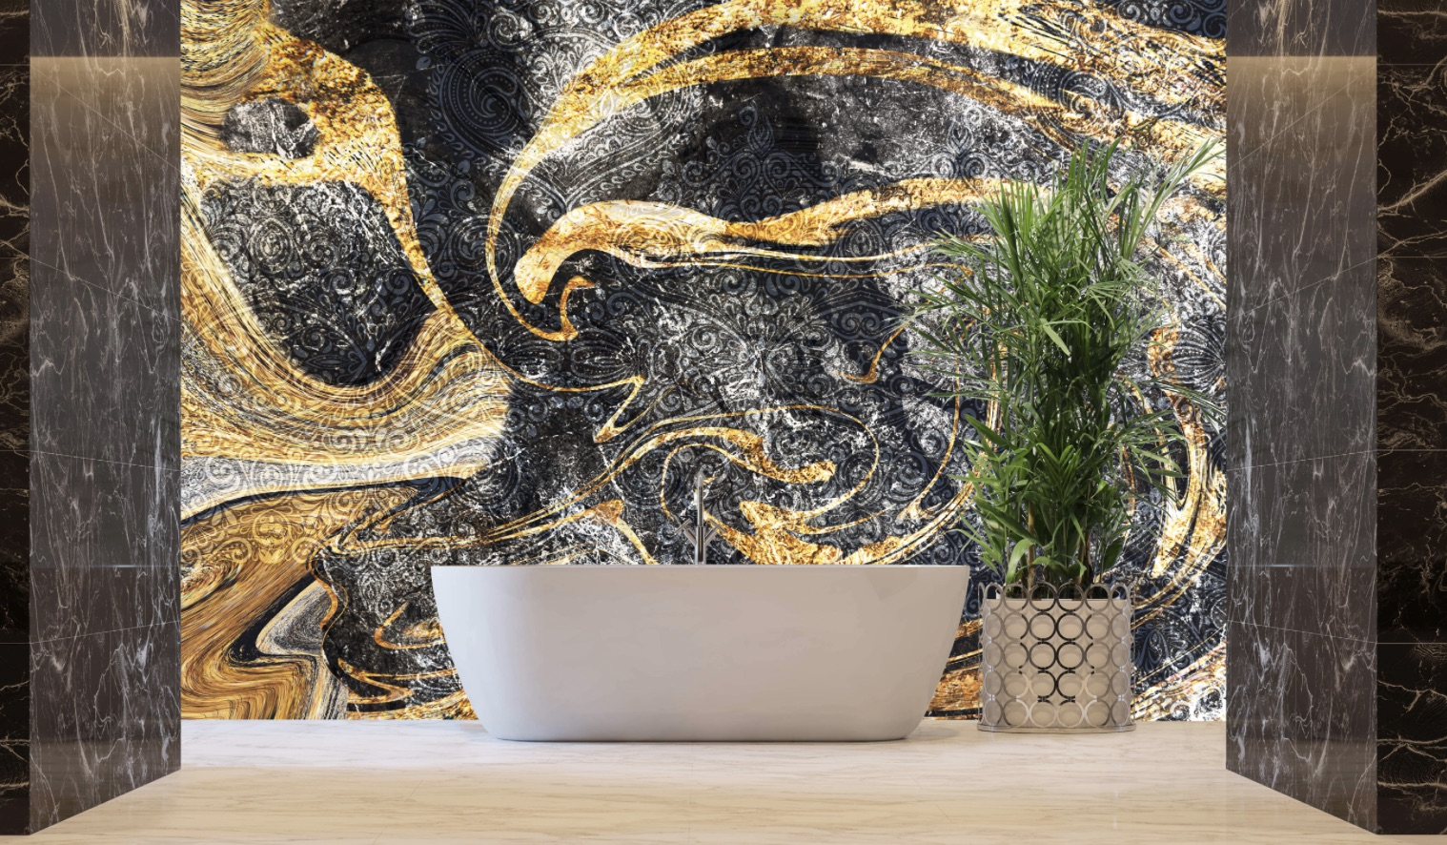
MADRASA
‹màdrasa› derivazione di darasa «studiare», è il nome dato nei paesi musulmani alla scuola e con significato più ristretto agli istituti di istruzione media e superiore per le scienze giuridico-religiose islamiche, che hanno sede in appositi edifici dove gli studenti vengono anche alloggiati; tali edifici sono costituiti da un cortile aperto con due o quattro atrî (chiamati īwān o līwān), fra i quali sono costruite delle celle d’abitazione; quando non era unita alla moschea, la “madrasa” aveva quasi sempre un proprio minareto, che fiancheggiava un portale molto elaborato.. In tempi più recenti la madrāsa s'è andata modernizzando dandosi strutture e ordinamenti di tipo universitario come nel caso di quella celebre di al-Azhar al Cairo.
Per informazioni e immagini
in alta risoluzione
Ufficio Stampa:
tac comunic@zione milano|genova
tel +39 02 48517618 | 0185 351616
press@taconline.it | www.taconline.it

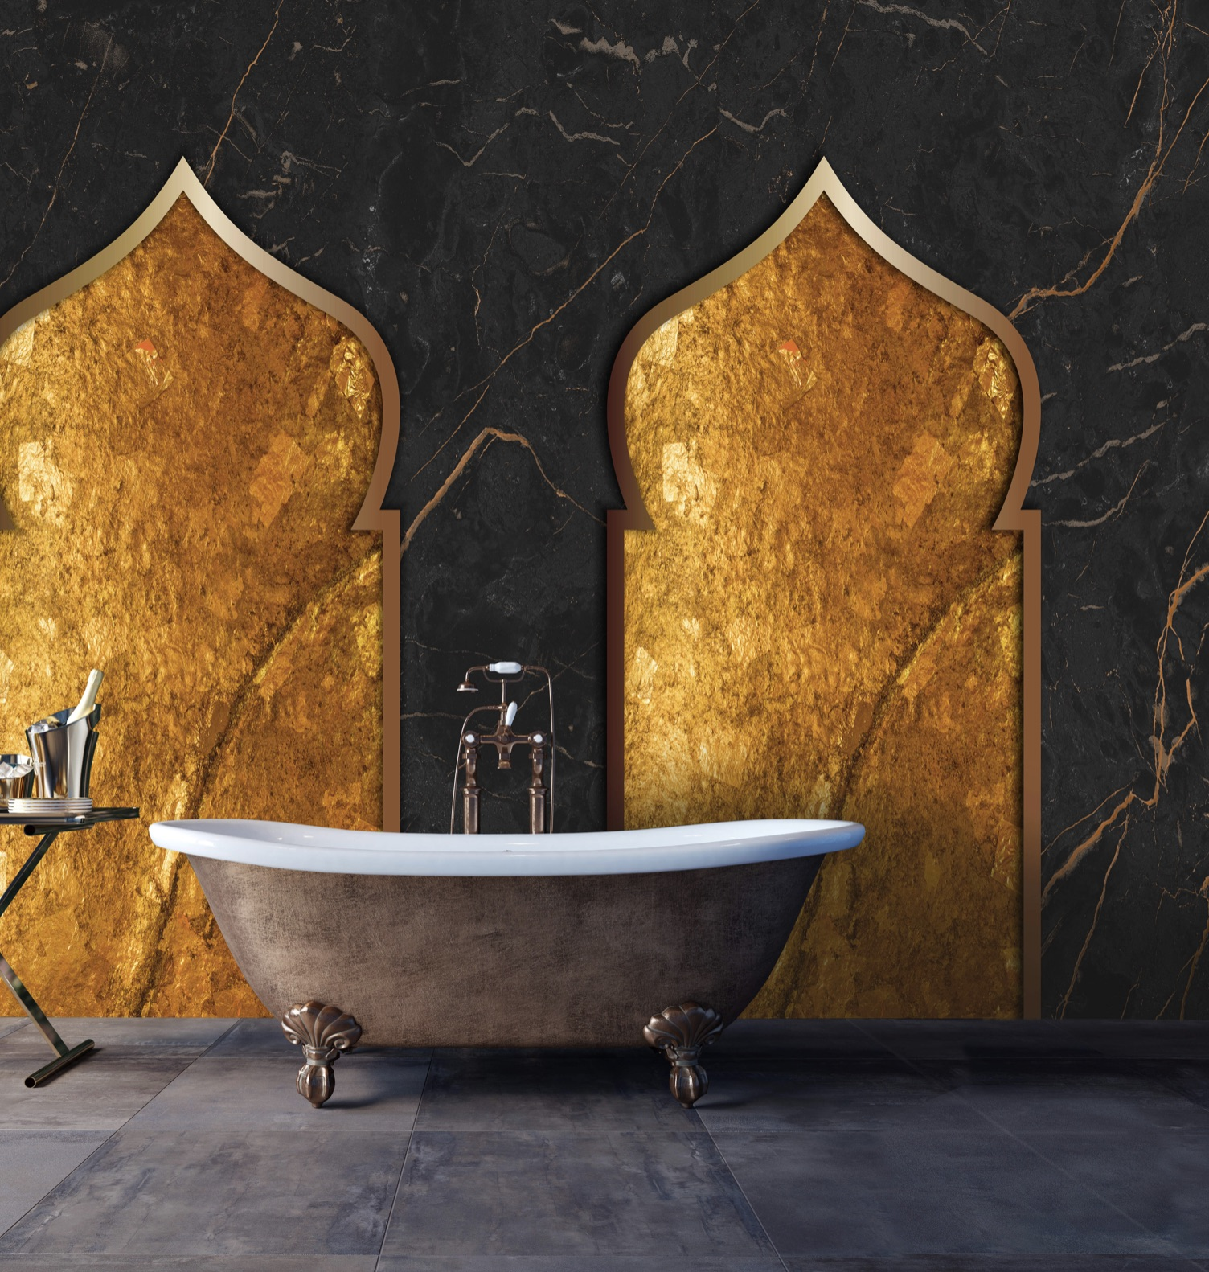

FORTEZZA DI PIETRA
In lingua sogdiana (idioma iranico che era parlato in Sogdiana, posta tra i territori dei moderni Uzbekistan e Tagikistan), Samarcanda (Samarkand), si traduce con “"fortezza di pietra" (samar = pietra/roccia e kand = fortezza). Il motivo decorativo che caratterizza la collezione FORTEZZA DI PIETRA, è un particolare del palazzo Ak Saray (o Aq Saray, letteralmente il palazzo bianco.

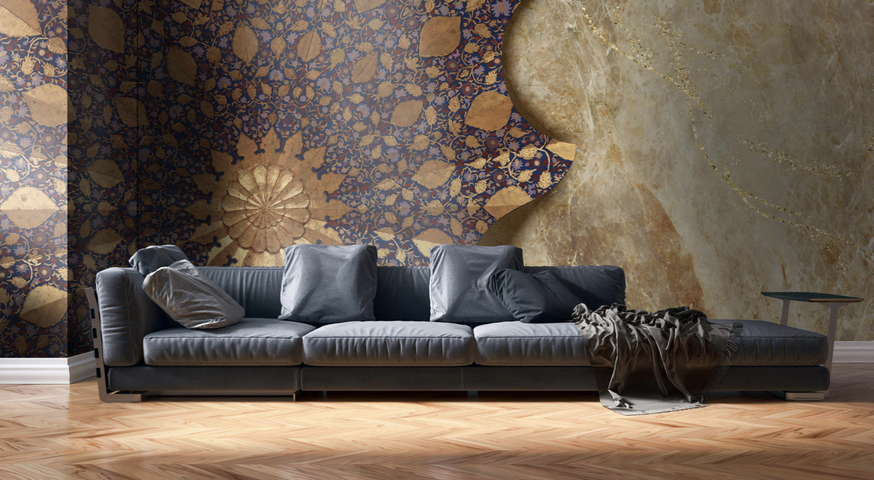

PIXIE Group s.r.l.
Rivestimenti_creativi© a basso spessore
Via Larga, 26/c - 44042 Cento (FE)
ph. +39 051 900473
info@pixieonweb.com - www.pixieonweb.com

